**GUIA DE TRABAJO Y ENTRENAMIENTO EN CASA**

**EDUCCIÓN FÍSICA 2020.**

**Asignatura:** EDUCACION FISICA Y SALUD **Curso :** 1ER AÑO BÁSICO

**Fecha :** LUNES 27 DE ABRIL A VIERNES 01 DE MAYO **Docente:** VICTOR MARIPANGUI R.

**NOMBRE DEL ALUMNO:**

**I.- Objetivo de Aprendizaje**

Demostrar habilidades motrices básicas de locomoción, manipulación y estabilidad en una variedad de juegos y actividades físicas, como saltar con dos pies consecutivamente en una dirección, lanzar un balón hacia un compañero, caminar y correr consecutivamente, lanzar y recoger un balón, caminar sobre una línea manteniendo el control del cuerpo, realizar suspensiones, giros y rodadas o volteos.

**II.- Contenido**

* Definiciones de habilidades motrices,
* Ejercicios de habilidades motrices básicas (desplazamiento, equilibrio y coordinación)
* Minuta de colaciones saludable.

**III.- Objetivo de la clase**

* Ejercicios de habilidades motrices básicas de desplazamiento, equilibrio y coordinación.

**IV.- Indicaciones generales**

**INFORMACIÓN** **IMPORTANTE**

**LEER A LOS ESTUDIANTES**

**HIDRATACIÓN:** La práctica del ejercicio conlleva un aumento de la sudoración y por lo tanto un incremento de la necesidad de **agua** en nuestro organismo. Al realizar cualquier actividad física, se pierde parte de ésta a través del sudor, por ello, es muy importante **beber agua antes, durante y después** de la práctica de deporte o actividad física.

**EL CALENTAMIENTO** es una de las fases más importantes del entrenamiento, y por ese motivo, es necesario no solamente saber que es fundamental realizarlo adecuadamente, sino, hacerlo bien para preparar los músculos para la actividad física y prevenir lesiones.

Es imprescindible para todo aquél que realice actividad física o deporte, ya sea o no profesional, ponernos a punto antes de empezar a entrenar. Nuestro cuerpo tiene que estar preparado para darlo absolutamente todo, y hay que empezar por hacerlo de forma progresiva antes de hacer un esfuerzo más intenso.

**HABILIDADES MOTRICES BÁSICAS** son aquellos movimientos que se presentan de manera natural en el hombre como correr, saltar, caminar, etc.

**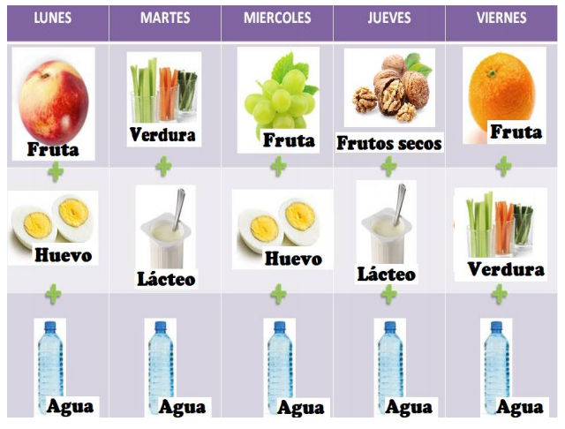**

**V.- Actividad a desarrollar**

1. **Sugerencia minuta**

**de colaciones saludable.**

1. **C:\Users\Convivencia\Desktop\80-806553_transparent-check-box-clipart-check-mark-symbol-png.pngGuía de entrenamiento en casa, marca con un los días realizadas (realiza a lo menos 3 días a la semana.**

|  |  |  |  |  |  |
| --- | --- | --- | --- | --- | --- |
| **EJERCICIOS** | **EJEMPLO DE EJERCICIO** | **MATERIALES** | **Día 1** | **Día 2** | **Día 3** |
| **RECUERDA HIDRATARTE CON AGUA ANTES, DURANTE Y DESPUÉS DEL EJERCICIO FÍSICO.**  **CALENTAMIENTO**   * Trote en el puesto por 1 minuto * Skiping por 30 segundos * Taloneo por 30 segundos * Saltos diferentes direcciones por 30 segundos   **Soltura articular.**   * Movimiento articular piernas, cadera, espalda, brazos y Cuello. | https://www.youtube.com/watch?v=y8LsWK-2E30 | * No se requieren materiales |  |  |  |
| **EJERCICIOS DE HABILIDADES MOTRICES BÁSICAS (desplazamiento, Equilibrio y coordinación)** | | | | | |
| Estudiante deberá trasladarse pisando con sus pies encima de la línea demarcada en el suelo realizando equilibrio con sus brazos y al mismo tiempo llevando un rollo de confort en su cabeza (idealmente sin afirmarlo con sus manos)  La línea puede ser establecida en diferentes formas, dependiendo de la habilidad de cada uno de los estudiantes.  Repetir a lo menos 3 veces de inicio a fin el recorrido de la línea sin que el estudiante se salga de la línea o se caiga el objeto de situado en su cabeza. |  | * Línea demarcada en el suelo. * Rollo de papel higiénico. |  |  |  |
| El estudiante deberá trasladarse de un punto a otro de la misma line demarcada en el ejercicio anterior, trasladando en una de sus manos una pelota sobre la circunferencia de un cono de papel higiénico sin que esta de caiga o él se salga de la línea anteriormente mencionada.  Importante recordar que deba siempre estar ubicado con ambos pies en la línea, manteniendo el equilibrio.  Repetir a lo menos 3 veces sin que la pelotita se caiga del cono o que el estudiante salga de la línea, de lo contrario deberá comenzar nuevamente. |  | * Cualquier objeto para demarcar circuito de desplazamiento. * Cono de rollo de papel higiénico. * Pelota fabricada de papel |  |  |  |
| El estudiante deberá trasladar con sus manos una pelota pequeña (similar a la de ping pong o máximo de tenis) por sobre la línea demarcada (el balón siempre debe permanecer en contacto con la línea).  Repetir a lo menos 3 veces sin que la pelota pierda el contacto con la línea, de lo contrario deberá comenzar nuevamente. |  | * Línea demarcada en el suelo. * Pelota pequeña. |  |  |  |
| **EJERCICIOS DE ELONGACIÓN Y VUELTA A LA CALMA** | | | | | |
| Realiza cada uno de los ejercicios de estiramientos manteniendo cada uno por un tiempo de 20 segundos |  | No se requiere implementos. |  |  |  |

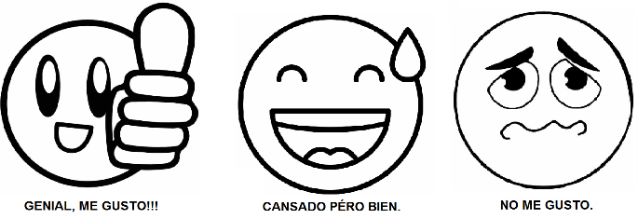

**VI.-** **Retroalimentación**

Preguntas claves:

* Pinta la carita de cómo te sentiste con estos juegos.
* ¿Qué fue lo que más te resultó difícil de realizar?

**VII.- Fecha de envío**

Lunes 04 de Mayo.

**VIII.- Cómo y/o donde enviar**

Esta guía de trabajo y entrenamiento debe ser enviada vía correo electrónico a **profevictoreducfisica@hotmail.com** o hacer entrega a su profesora jefe en el establecimiento.